RAZVIJANJE SAMOSTOJNOSTI: PETEK
POSPRAVI POSTELJO. PREZRAČI SOBO! | PRIPRAVI SI ZDRAV ZAJTRK IN TOPEL NAPITEK.
POSPRAVI IN POMIJ ZA SEBOJ. | TEMELJITO SI UMIJ ZOBE IN OBRAZ.
RAZČEŠI LASE. OBLIKUJ PRIČESKO. | POSTAVI SE PRED OGLEDALO IN PREVERI SVOJ IZGLED.
1. ČASOVNA ORIENTACIJA: DAN, MESEC, LETNI ČAS, LETO
- kateri je dan v tednu; kateri je mesec v letu; kater letni čas je trenutno; + LIST OPAZOVANJA
2. MISELNA TELOVADBA: »POMLADNA KRIŽANKA«
- Reši spodnjo pomladansko križanko. Kaj se izpiše v roza obarvanih kvadratkih?
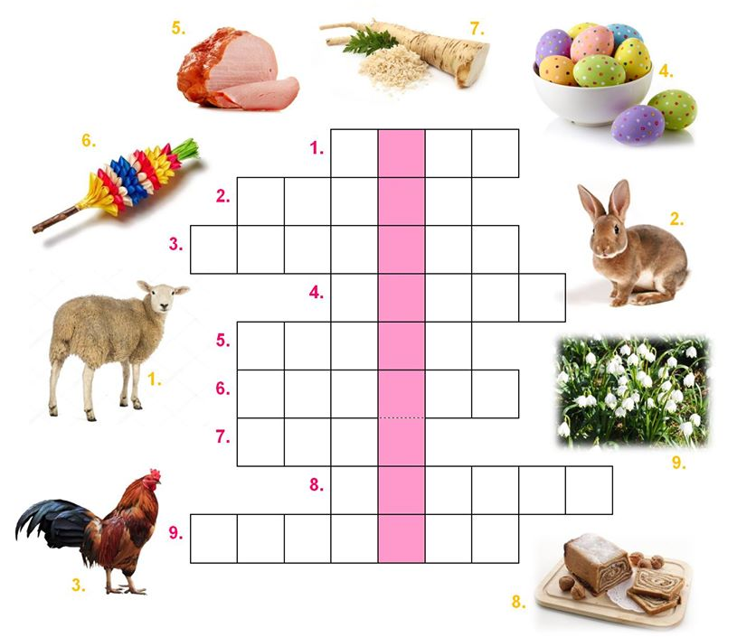
3. ŠOLSKO DELO: OSEBNA UREJENOST – NEGA OBRAZA – OBRAZ (ČUTILA)
OKO
- Poglej mamici v oči.
Kaj vidiš? Glej pozorno in zelo od blizu. V sredini mamičinega očesa boš zagledal samega sebe. Temu pravimo punčica v očesu.
- Katero od teh opravil lahko opraviš v temi? Obkroži.
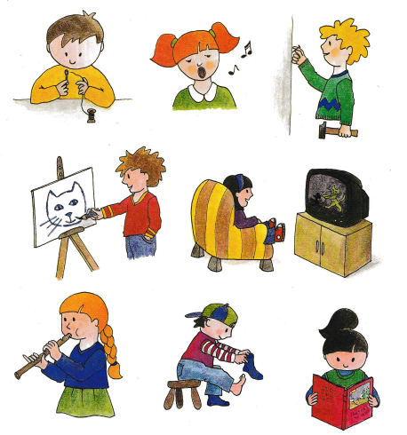
UHO
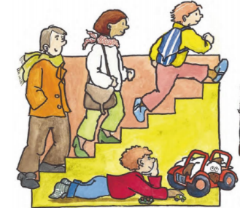
- Preberi.
»Mama je prišla domov – vem, da je ona, ker jo prepoznam po zvoku korakov. Mama hodi hitro in tiho, očetove stopinje so težke, moj brat Tine pa vedno hiti in preskakuje po tri stopnice hkrati.«
- Ugibanje hrupa ali aktivnosti
Z ruto si zaveži oči. Prosi starše, stare starše ali brate/sestre, da v različnih prostorih v hiši povzročajo različen 'hrup' (različne zvoke). Samo na podlagi hrupa moraš prepoznati zvoke, ki jih 'proizvajamo' v vsakdanjem življenju: na primer sesalnik, telefon, zvonec, tiktakanje ure, mikser, stepanje jajca v lončku … .
Kaj uporabiš pri tej igrici, da prepoznaš, od kod prihaja zvok in kateri zvok je? Obkroži.
a. tip b. vid (oči) c. sluh (ušesa)
- Ustno povej: kaj je glasno, kaj je tiho?
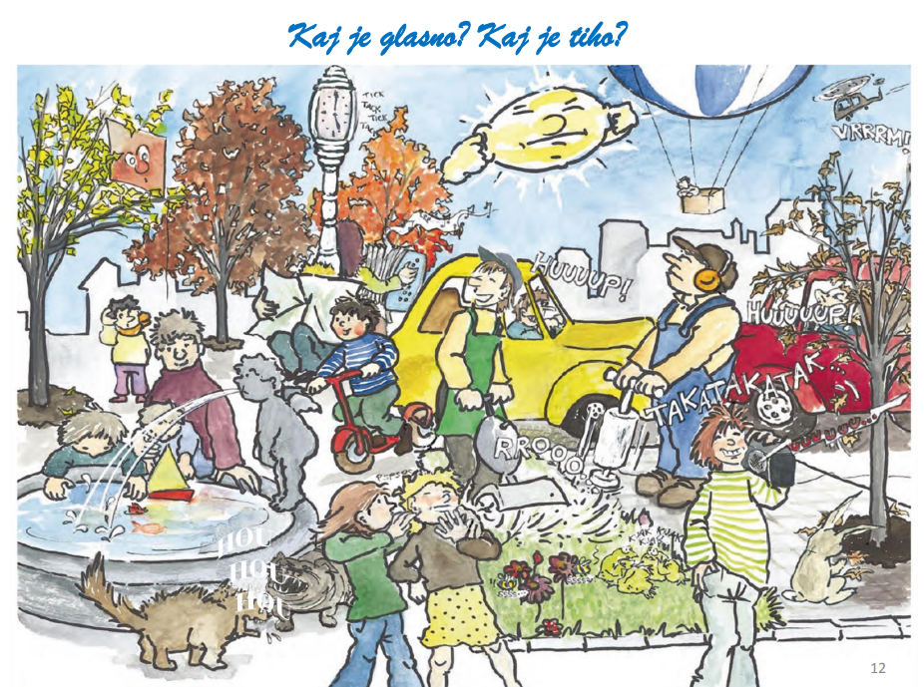
- Preberi.
Človek (in tudi večina živali) ima pet čutov: vid, sluh, voh, okus in tip. Na vprašanje, kateri čut je najpomembnejši, večina ljudi odgovori, da je to vid.
Sluha torej ne dojemamo kot najbolj pomembnega. Pa vendar nam ravno ušesa stalno služijo za 'nadzor' prostora. Kaj to pomeni? Z ušesi ugotovimo, da se nekaj dogaja za vogalom, za našim hrbtom, s sluhom določimo smer od katere prihaja hrup, slišimo tudi v temi, spoznamo nekoga po glasu, presodimo ali je glas prijazen, jezen … . Torej je sluh enako pomemben, kakor vid!
- Preberi in v besedilo smiselno vstavi manjkajoče besede iz spodnjega okvirčka.
Uho je čutilo za ___ ___ ___ ___ . Z ušesi slišimo. Vidimo samo del ušesa, ki mu pravimo ___ ___ ___ ___ ___. Uhelj sprejema zvok. Del ušesa, ki zvoke prepoznava, pa je v notranjosti ___ ___ ___ ___ ___.
Kako slišimo? Zvok potuje po zraku na vse strani. Uhelj je zvok ujel, nato je potoval po sluhovodu v notranjost ušesa. Tam imamo tanko kožico, ki ji pravimo slušni ___ ___ ___ ___ ___ ___. Ta pošlje sporočilo posebnim celicam v notranjem ušesu. Te celice pa pošljejo sporočilo možganom. Možgani zvok prepoznajo in tako vemo, kaj smo ___ ___ ___ ___ ___ ___. Zdravnik za nos, ušesa in grlo se imenuje otorinolaringolog.
bobnič, uhelj, glave, slišali, sluh.

Vzroki za okvaro sluha so lahko: - močan in dolgotrajen hrup, - nenadni močni zvoki, - ostri predmeti, suvanje, udarci, klofute. Okvare in bolezni ušes pa so: - naglušnost, - gluhost, - gluhonemost, - vnetje srednjega ušesa.
- Odgovori na kratko. Pomagaj si z zgornjim besedilom.
-Kaj delamo z ušesi? _____________________________________________________
-Kateri del ušesa vidimo? _________________________________________________
-Kateri so vzroki za okvaro sluha? Obkroži pravilne odgovore.
a. grde besede b. močan in dolgotrajen hrup c. udarci, klofute
d. slaba prehrana e. nenadni močni zvoku f. preveč spanja
-Katere okvare in bolezni ušes poznamo? ____________________________________
______________________________________________________________________
-Kako se imenuje zdravnik za nos, ušesa in grlo? _______________________________
DELOVNA VZGOJA: PETEK
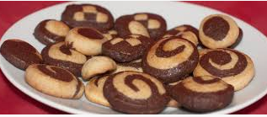
1. PEKA ENOSTAVNIH PIŠKOTOV ZA PRAZNIKE
Za praznike pripravi preproste črno/bele piškote, ki so zelo lepi, prav tako pa zelo dobri. Za pripravo boš potreboval samo pol ure! Pri nas doma jim pravimo »SLADKA KOLESA«.
Sestavine:
ZA SVETLO TESTO POTREBUJEŠ:  - 175 g presejane moke  - 125 g sladkorja  - 125 g masla  - žličko mleka | ZA TEMNO TESTO POTREBUJEŠ:  - 160 g presajane moke  - 15 g kakava v prahu  - 125 g sladkorja  - žličko mleka

Postopek:
1. Za svetlo testo zmešaj moko in sladkor. Maslo razreži na kocke in ga s prsti mešaj z moko, dokler mešanica ne postane podobna drobtinam.
2. Temno testo pripravi v drugi skledi. Sestavine zmešaj na enak način, le da moki dodaš kakav v prahu.
3. Prilij žličko mleka v vsako skledo in zgneti v gladko testo.
4. Vsako kepo testa razdeli na tri dele. Razvaljaj jih v šest kvadratkov s stranico 15 c, in jih premaži z mlekom. Temno testo položi na svetlo. Oboje zvij in nareži na rezine.
5. Rezine položi na pomaščeni pekač. Pečico segreto na 180 stopinj in peci 15 – 20 minut. Ko postanejo bledo zlate barve, so pečeni. Pusti jih, da se ohladijo.
6. Dober tek

2. VELIKA NOČ – IZDELAVA PIRHOV IZ SLANEGA TESTA
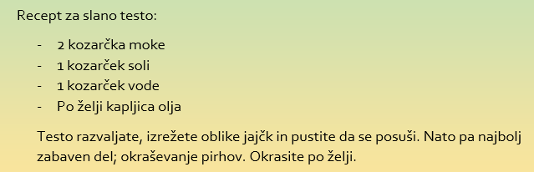
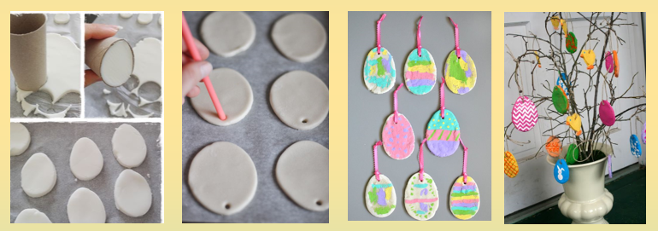
3. PRED SPANJEM
Zvečer zapiši nekaj povedi dogodku ali kakšni stvari, ki se je zgodila v tem dnevu. Starši ti naj pomagajo pri zapisu datuma.
4. MOJE ŠOLSKO DELO
Tebe in tvoje starše bi prosila, da mi preko telefonskega sporočila ali SMS/MMS sporočila, sporočijo kako napreduje tvoje učenje oziroma delo doma.

